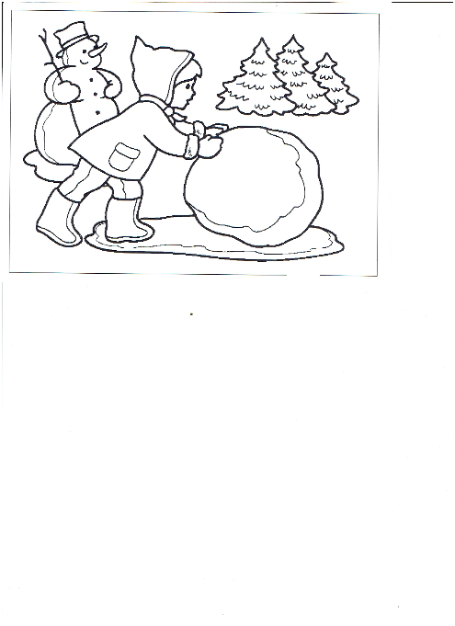
Dodawaniepisemne w zakresie 100.
Wykonaj obliczenia. Następnie uporządkuj wyniki od najmniejszego do największego. Wpisz do tabelki litery przyporządkowane poszczególnym wynikom, a powstanie hasło dotyczące bezpiecznych zabaw zimowych.
129 237 325 526 751 452 292
+150 +421 +362 +122 + 47 + 31 +104
……..(L) …….(B) ……..(A) …….(E) ……..(Ł) ……..(I) ……..(P)

351 864 143 532 804 917 902 261
+226 + 25 +351 + 14 + 52 + 60 + 31 +126
………(I) ……..(A) ………(E) ……..(N) ……..(W) ……..(A) …….(N) ……..(E)

Wyniki
Hasło

